1. Otevřete složku cestou C:\Program Files (x86)\Web Components

Klikněte pravým tlačítkem na playCtrl.dll soubor a klikněte na podrobnosti pro ověření, zda budete nahrazovat 32- nebo 64-bitovu knihovnu přehrávače.

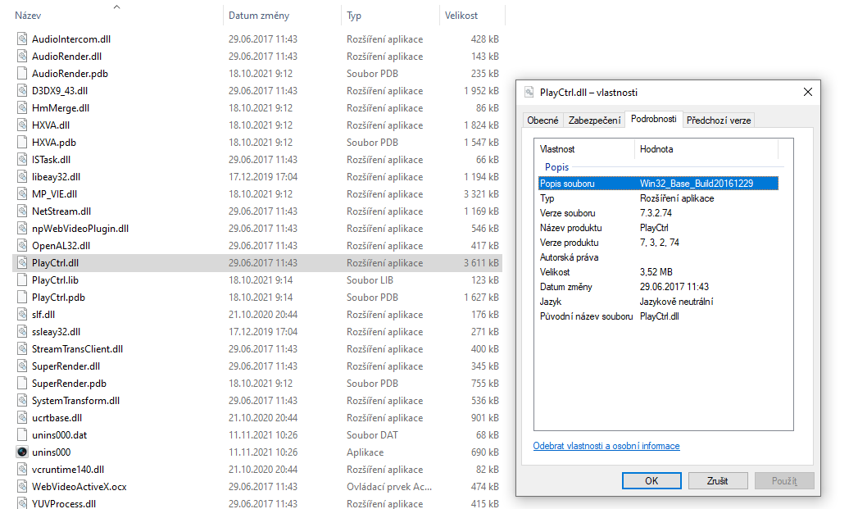

1. Zvolte z přiložených .rar složek 32- nebo 64-bitovou verzi, stáhněte a nahraďte všechny dll soubory ve složce Web Components.
2. Otevřete internet explorer, zadejte IP adresu a přihlašte se. Živý pohled bude opět fungovat standardně.